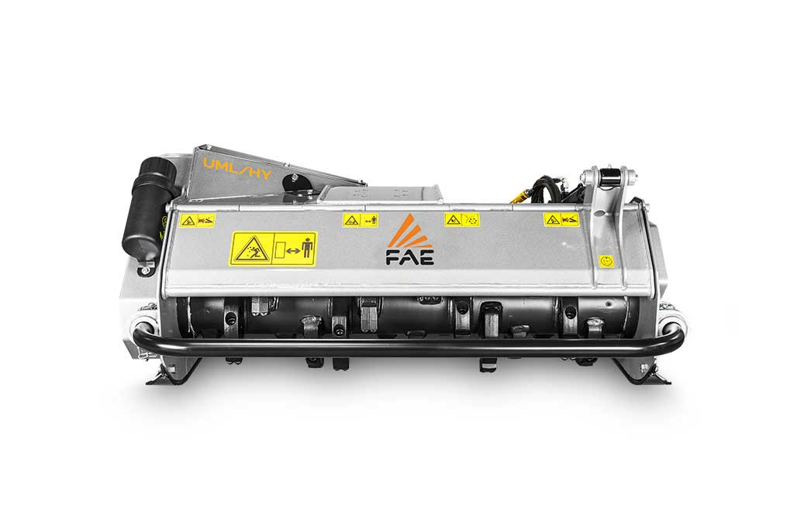

Technická a cenová nabídka
pro

(Název společnosti)

Lesní fréza FAE
UML / HY / RW (/ VT)

TECHNICKÝ POPIS STROJE

Lesní hydraulická fréza pro rypadla či speciální nosiče o hmotnosti 6-10 t, vybavena rotorem s pevně uloženými zuby.

Hydraulická fréza UML/HY/RW byla speciálně navržena pro dvoucestné rypadla či jiné speciální nosiče. Je ideální pro údržbu těžko dostupných oblastí, jako jsou náspy železničních tratí.

Optimální hmotnost, lehký rám a rotor s velkým průměrem, umožňují zpracování materiálu až do průměru 12 cm.

Fréza je rovněž konstruována na drcení porostu s přítomností kamene, díky tomu je tato fréza ideální parťák při zpracování porostu v blízkosti železničních tratí.

NEJČASTĚJŠÍ POUŽITÍ

- Čištění okolí kanálů, řek a rybníků
- Ochrana životního prostředí, ochrana divokých živočichů a potraviny
- Údržba silnice a železniční vegetace

ZÁKLADNÍ VÝBAVA LESNÍ FRÉZY

- Hydraulická zadní kapota
- Uzavřený rám stroje
- Hydraulický motor vně skříně
- Ochranné řetězy ve dvou řadách
- Navařené protiostří
- Šroubované ochranné řetězy
- Pohon rotoru pomocí řemenů
- Hydraulický pístový motor 32/65 ccm
(manuálně nastavitelný) (RW)
- Hydraulický pístový motor 55/38 ccm
(manuálně nastavitelný) (VT)
- Bezpečnostní a antikavitační ventil
- Řídící ventil systému průtoku
- Upínací deska (příprava pro adaptér)

PŘÍSLUŠENSTVÍ

- Možnost výběru z několika typů zubů
- Možnost vybavit frézu rotorem typu „I“
(větší počet zubů – zvýšená agresivita stroje)
- Nastavení hydraulického rotoru

PÍSTOVÝ MOTOR VT (PROMĚNNÝ MOMENT)

- Pístový motor VT výrazně zlepšuje výkon frézy, zvyšuje drtící moment, a když je potřeba dodatečný výkon, rovněž se snaží zamezovat zastavení rotoru.
- VT motor byl vyvinut za účelem pomoci obsluze stroje, díky tomu má fréza výjimečný výkon.

HOMOLOGACE A OSVĚČENÍ

- COC list (prohlášení o shodě)
ROTOR TYP C

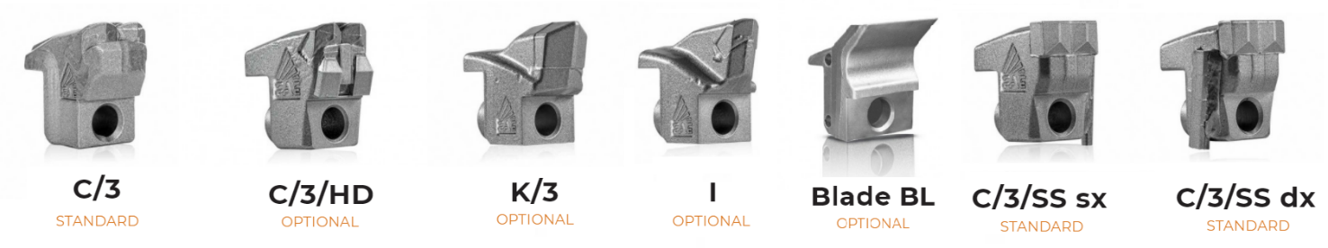
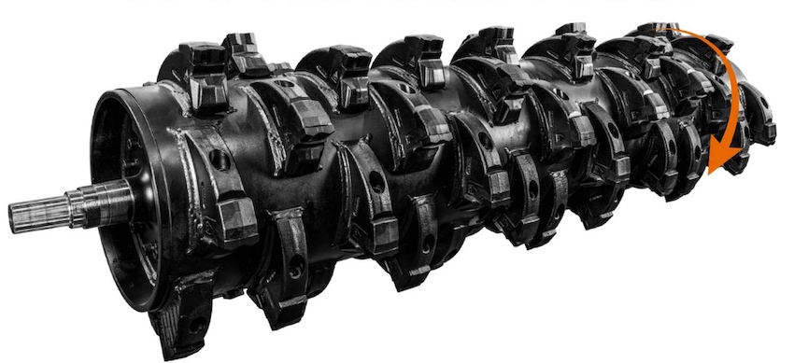

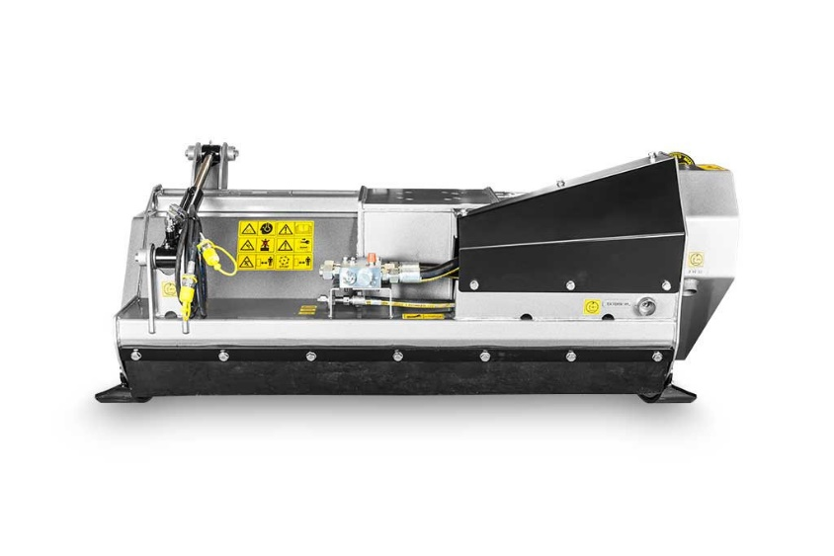
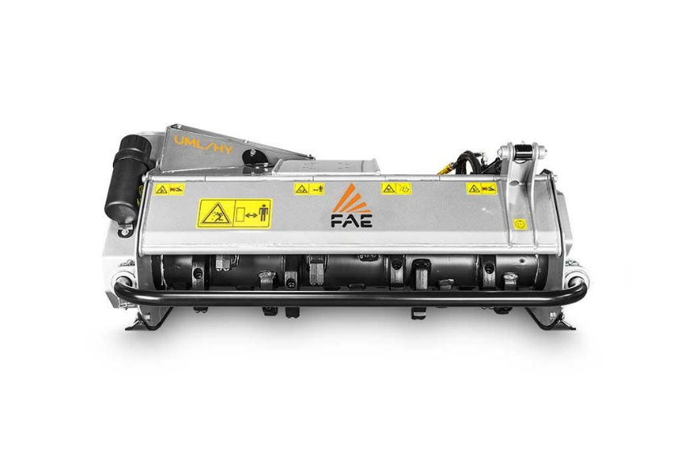
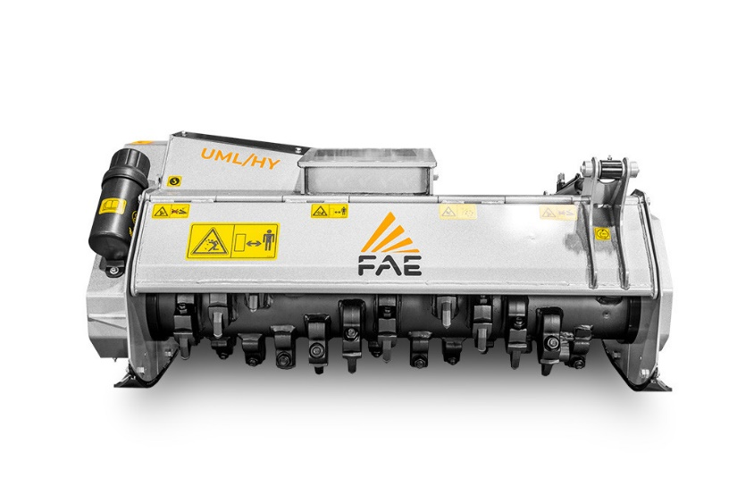
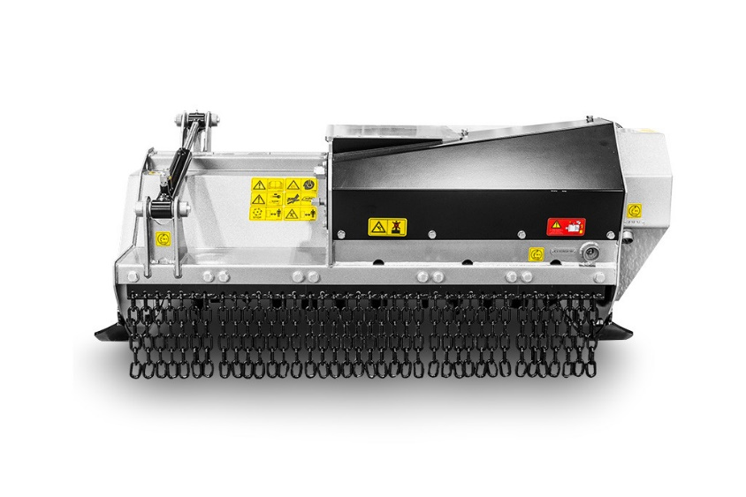
TECHNICKÁ SPECIFIKACE

MODEL | UML/HY/RW 125 | UML/HY/RW 150
Hy. průtok (l/min) | 92–180 | 92–180
Tlak (bar) | 220–250 | 220–250
Hmot. nosiče (t) | 6–10 | 6–10
Prac. záběr (mm) | 1342 | 1582
Hmotnost (kg) | 680 | 750
Ø rotoru (mm) | 420 | 420
Max. Ø drcení (mm) | 120 | 120
Počet zubů C/3+C/3/ss | 26+2 | 32+2
I+C/3/ss | 36+2 | 42+2

MODEL | UML/HY/RW/VT 125 | UML/HY/RW/VT 125
Hy. průtok (l/min) | 90–135 | 90–135
Tlak (bar) | 220–350 | 220–350
Hmot. nosiče (t) | 6–10 | 6–10
Prac. záběr (mm) | 1342 | 1342
Hmotnost (kg) | 680 | 680
Ø rotoru (mm) | 420 | 420
Max. Ø drcení (mm) | 120 | 120
Počet zubů C/3+C/3/ss | 26+2 | 32+2
I+C/3/ss | 36+2 | 42+2

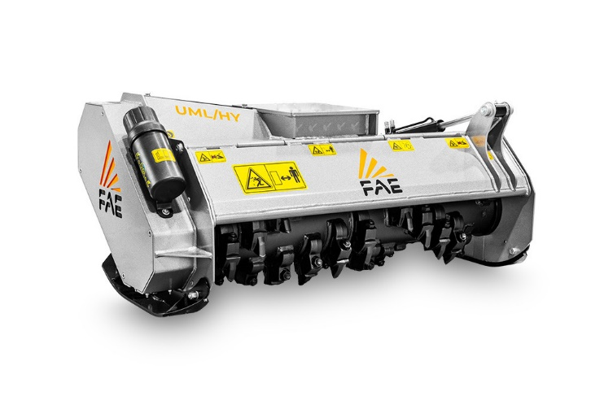
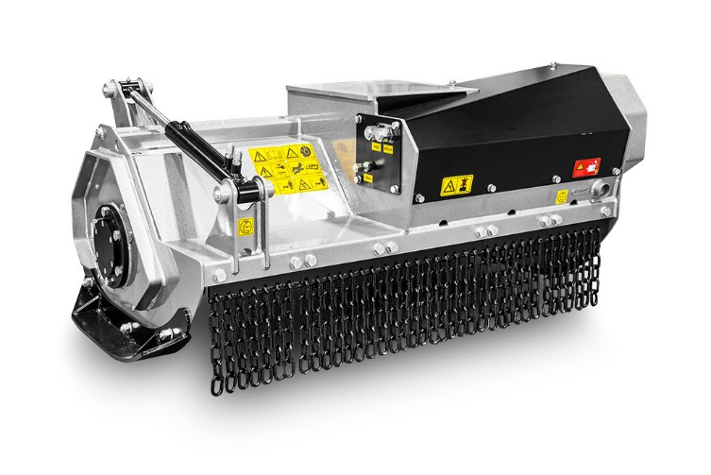
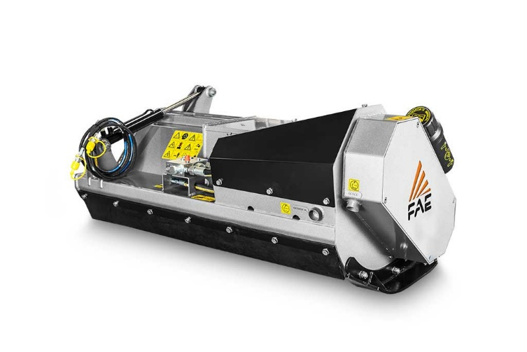
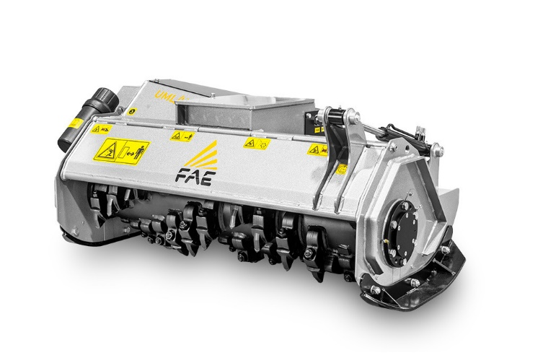
SPECIFIKACE STROJE

Kód položky | Položka
012157125 | Stroj UML/HY/RW-125 Lesní hydraulická fréza
012157150 | Stroj UML/HY/RW-150 Lesní hydraulická fréza
012161125 | Stroj UML/HY/RW/VT-125 Lesní hydraulická fréza
012161150 | Stroj UML/HY/RW/VT-150 Lesní hydraulická fréza
112800071-O | Se zuby typu BL (nůž) – potřeba násobit počtem zubů na rotoru
111530018-O | Se zuby typu C/3 /HD – potřeba násobit počtem zubů na rotoru
600000480-O | Nastavitelný hydromotor BYPY 65/32
600000703-O | Nastavitelný hydromotor REXROTH 55 pro DML/HY
D121175462-O | Rotor typu UML/ST-125 Ø220 typ „I“
D121175463-O | Rotor typu UML/ST-150 Ø220 typ „I“

